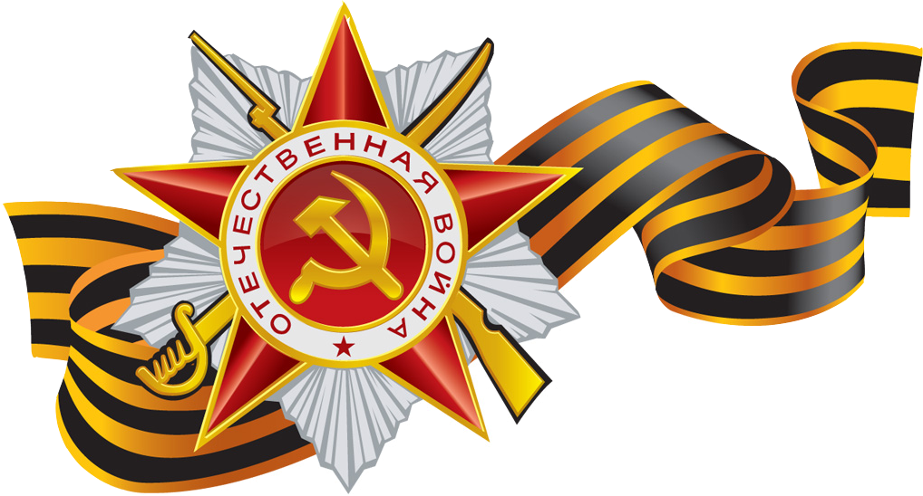
Стал прошлым веком
Долгий век двадцатый.
Закрыта дверь.
За нею тишина.
Спят вечным сном
Погибшие солдаты.
Но кажется,
Мы в чем – то виноваты,
И в наших снах
Не отболит воина.
В. Зыков
Здравствуй уважаемый участник Великой Отечественной Войны!
Это письмо в скором времени, возможно, дойдет до Вас.
То, что Вы прочтете его большая честь для меня.
Великая Отечественная Война - годы невообразимых, немыслимых страданий, время страшной, дикой боли, блистательный момент победы, счастья.
Нас часто спрашивают - что вы понимаете под событием Великой Отечественной Войны, как это происходило и каковы причины победы?
То время стоит перед глазами отдельной, ни похожей ни на что картиной:
беззаботное утро и мирный сон, бесчеловечная атака и бомбежка, испуганные взгляды и глаза, слезящиеся от ужаса. Это паника и небо в черных пятнах бомб, разъедающих землю и создающих сплошное пламенное зарево. Это бег в леса с последним и самым дорогим на руках. Тихие вопросы детей. А что им ответить? Также это разлучные семьи, уходящие на службу сыновья. Совсем молодые, но с возмужалым лицом. Задавленная танками земля и вечный страх. Рвущиеся заряды и вылетающие патроны. Так началась воина!
Как развивались события дальше?
Родная земля окуналась в кровавое болото войны. Люди гибли, теряя близких. Затем начался голод. Безжалостный и принуждающий к невозможному. Нам, детям, никогда не понять и не почувствовать, что пережили люди семьдесят лет назад, где каждого можно назвать героем.
Во время нечестного боя случалось многое. Никогда еще человек не мог испытать большей уверенности, борясь с другом плечом к плечу. Ни в жизни человек не испытывал такой сильной любви, как при расставании, когда льющиеся слезы были горячее и солонее крови, пульсирующей в сердце. И никто не посмеет назвать себя смельчаком, героем, человеком отваги, не идущим на вооруженное войско с задранными рукавами и одной винтовкой на троих. Не вправе жаловаться человек, не простоявший за станком день и ночь и умиравший, но внесший вклад в спасение Родины. Каждый, малый и взрослый забирал у когтистых лап даже самый маленький участок родной земли. Не было души самоотверженней, готовой сжечь все нажитое собственным потом и трудом.
Сожженные города, вытоптанные чужой ногой. Угнанные в плен, но настолько доблестные и преданные, что под жестокой расправой, ни один мученик не скажет, ни слова и плюнет в серое лицо «нелюдя». Это взрывы поездов и больниц, расправы над детьми и стариками, надругательства над женщинами, издевательство над мужчинами. Это холодное знамя смерти, прикрываемое свастикой.
Превозмогая все недостатки существа человеческого - и боль, и одиночество, и страдание от утраты и многое другое, присущее нежной душе, русские войска берут Берлин. Знаменательно, ликующе и вместе с тем скорбно. Вычищая всю нечисть, черной слизью сливающейся в канаву или кланяющееся в ноги освободителям.
Это вернувшиеся с войны сыны, инвалиды и раненные, ведь война никого не обошла, покромсав детство или юношество, возможно даже начало самостоятельной жизни. Возвращались совсем мужчинами, но с детскими слезами на глазах, что когда-то с трудом глотали.
Вы, наверно, уже держите, дрожащими от воспоминаний, пальцами это письмо. Посмотрите на ордена. Каждый из них был заслужен, с каждым связан определенный подвиг. Вы заслужили еще больше чести, поверьте, но мало кто сможет выразить благодарность куда большую, чем когда-то сделали другие.
Хотелось бы добавить: юное, да и не очень, поколение гордится Вами. Мы любим Вас и всегда будем помнить, не только в день знаменательного 9 мая, нет, в каждой черно-белой фотографии, находящейся в семейном альбоме, в каждой слезе бабушек и дедушек, с дрожью рассказывающих нам об истории отобранного права жить! Спасибо Вам!
До свидания, дорогой участник Великой Отечественной Войны. Писала тебе Соня из Идринского.

